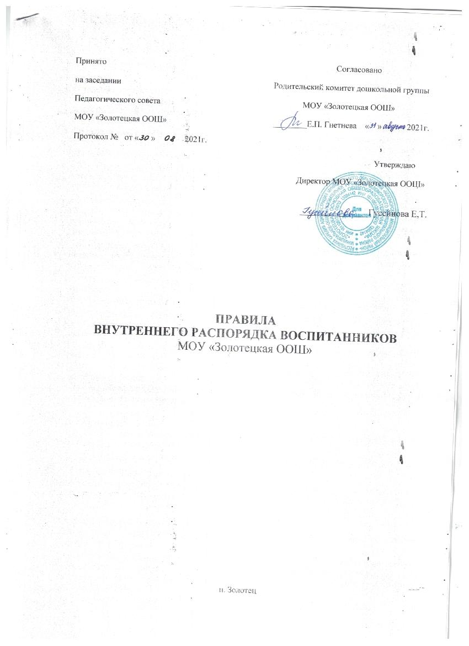
Принято Согласовано
на заседании Родительский комитет дошкольной группы
Педагогического совета МОУ «Золотецкая ООШ»
МОУ «Золотецкая ООШ» ________Е.П. Гнетнева « » 2021г.
Протокол № от « » 2021г.
Утверждаю
Директор МОУ «Золотецкая ООШ»
_______________Гусейнова Е,Т.

ПРАВИЛА
ВНУТРЕННЕГО РАСПОРЯДКА ВОСПИТАННИКОВ
МОУ «Золотецкая ООШ»

п. Золотец
ПРАВИЛА
внутреннего распорядка воспитанников дошкольной группы
МОУ «Золотецкая ООШ»
1. Общие положения
1.1. Настоящие Правила внутреннего распорядка воспитанников разработаны на основании Федерального закона Российской Федерации от 29.12.2012 № 273-ФЗ «Об образовании в Российской Федерации» и определяют внутренний распорядок обучающихся в Муниципального общеобразовательного учреждения «Золотецкая основная общеобразовательная школа» (МОУ «Золотецкая ООШ», режим образовательного процесса и защиту прав обучающихся.
1.2. Соблюдение правил внутреннего распорядка обеспечивает эффективное взаимодействие участников образовательного процесса, а также комфортное пребывание детей в дошкольной группе МОУ «Золотецкая ООШ».
1.3. Настоящие Правила определяют основы статуса воспитанников дошкольной группы, их права как участников воспитательно-образовательного процесса, устанавливают режим воспитательно-образовательного процесса, распорядок дня воспитанников дошкольной группы МОУ «Золотецкая ООШ».
1.4. Введение настоящих Правил имеет целью способствовать совершенствованию качества, результативности организации воспитательно-образовательного процесса в дошкольной группе МОУ «Золотецкая ООШ».
1.5. Настоящие Правила находятся в разновозрастной группе МОУ «Золотецкая ООШ» и размещаются на информационном стенде. Родители (законные представители)воспитанников должны быть ознакомлены с настоящими Правилами.
1.6. Настоящие Правила утверждаются директором МОУ «Золотецкая ООШ»принимаются на общем собрании работников дошкольной группы МОУ «Золотецкая ООШ» на неопределённый срок.
1.7. Настоящие Правила являются локальным нормативным актом, регламентирующим деятельность дошкольной группы МОУ «Золотецкая ООШ».
1.8. Администрация, педагогический совет, общее собрание трудового коллектива дошкольной группы МОУ «Золотецая ООШ», а также совет родителей (родительский комитет) обучающихся имеет право вносить предложения по усовершенствованию и изменению настоящих Правил.

2. Режим работы ОУ
2.1. Режим работы дошкольной группы МОУ «Золотецкая ООШ» и длительность пребывания в ней детей определяется Уставом учреждения.
2.2. Дошкольная группа МОУ «Золотецкая ООШ» работает с 07.30 часов до 18.00 часов.
2.3. Группа функционирует в режиме 5 – дневной рабочей недели.
2.4. МОУ «Золотецкая ООШ» имеет право объединять группы в случае необходимости в летний период (в связи с низкой наполняемостью групп, отпусками родителей).

3. Здоровье ребёнка:
3.1. Во время утреннего приёма не принимаются дети с явными признаками заболевания (кожная сыпь, сильный кашель, насморк, повышенная температура).
3.2. Если в течение дня у ребёнка появляются первые признаки заболевания (повышенная температура сыпь, рвота, диарея) родители (законные представители) будут об этом извещены и должны как можно быстрее забрать ребёнка из дошкольной группы МОУ «Золотецкая ООШ».
3.3. О возможном отсутствии ребёнка необходимо предупреждать воспитателя группы. После перенесенного заболевания, а также отсутствия более 5 дней принимают в дошкольную группу МОУ «Золотецкая ООШ» только при наличии справки о выздоровлении.
3.4. Если у ребенка есть аллергия или другие особенности здоровья и развития, то родители (законные представители) должны поставить в известность воспитателя и предъявить в данном случае справку или иное медицинское заключение.
3.5.Запрещено давать давать детям какие-либо лекарства воспитателем группы или самостоятельно пронимать ребёнку лекарственные средства.
3.6. Своевременный приход в детский сад – необходимое условие качественной и правильной организации воспитательно-образовательного процесса.
3.7. Родители (законные представители) обязаны приводить ребенка в ОУ здоровым и информировать воспитателя о каких-либо изменениях, произошедших в его состоянии здоровья дома.
3.8. О невозможности прихода ребенка по болезни или другой уважительной причине необходимо обязательно сообщить до 10.00 текущего дня. Ребенок, не посещающий детский сад более 5 дней (за исключением выходных и праздничных дней), должен иметь справку от врача с данными о состоянии здоровья .с указанием диагноза, длительности заболевания.
3.9. В случае длительного отсутствия ребенка по каким-либо обстоятельствам родителям (законным представителям) необходимо написать заявление на имя директора МОУ «Золотецкая ООШ» о сохранении места за обучающимся с указанием периода и причин его сохранении места за ребёнком с указанием периода отсутствия ребёнка и причины.

4. Режим образовательного процесса.
4.1. Основу режима составляет установленный распорядок сна и бодрствования, приёмов пищи, гигиенических и оздоровительных процедур, непосредственно образовательной деятельности (далее НОД), прогулок и самостоятельной деятельности воспитанников.
4.2. Организация воспитательно-образовательного процесса дошкольной группы МОУ «Золотецкая ООШ» соответствует требованиям СанПиН 2.4.3648-20.
4.3. Спорные и конфликтные ситуации нужно разрешать корректно и уважительно по отношению к участникам образовательного процесса, только в отсутствии детей.
4.4. При возникновении вопросов по организации воспитательно-образовательного процесса, пребыванию ребёнка в дошкольной группе МОУ «Золотецкая ООШ» родителям (законным представителям)следует обсудить это с воспитателем группы, старшим воспитателем и(или) с руководством МОУ «Золотецкая ООШ».
4.5. Плата за содержание ребёнка в МОУ «Золотецкая ООШ» вносится в банк не позднее 10 числа каждого месяца.
4.6. Родители (законные представители) обязаны забрать ребёнка из дошкольной группы до 18.00 часов. Если родители (законные представители) не могут забрать ребёнка, то требуется заранее оповестить об этом администрацию дошкольной группы и сообщить, кто будет забирать ребёнка из тех лиц, на которых предоставлены личные заявления родителей (законных представителей).
4.7. Родители (законные представители) воспитанников должны обращать внимание на соответствие одежды и обуви ребенка времени года и температуре воздуха, возрастным и индивидуальным особенностям (одежда не должна быть слишком велика; обувь должна легко сниматься и надеваться).
4.8. Родители (законные представители) обязаны приводить ребенка в опрятном виде, чистой одежде и обуви. У детей должны быть сменная одежда и обувь (сандалии, колготки, нижнее бельё), расчёска, спортивная форма (футболка, шорты и чешки), а также обязателен головной убор (в тёплый период года).
4.9. Если внешний вид и одежда воспитанника неопрятны, воспитатель вправе сделать замечание родителям (законным представителям) и потребовать надлежащего ухода за ребёнком.
4.10. Не рекомендуется одевать ребёнку золотые и серебреные украшения, давать с собой дорогостоящие игрушки, мобильные телефоны, а также игрушки, имитирующие оружие.
4.11. Родители (законные представители) и педагоги ОУ обязаны доводить до сознания обучающихся то, что в группе и на прогулке детям следует добросовестно выполнять задания, данные педагогическими работниками, бережно относиться к имуществу ОУ, и не разрешается обижать друг друга, применять физическую силу, брать без разрешения личные вещи других детей, в т.ч. принесенные из дома игрушки; портить и ломать результаты труда других детей.
4.12. Использование личных велосипедов, самокатов, санок в МОУ «Золотецкая ООШ» (без согласия воспитателя) запрещается в целях обеспечения безопасности других детей.
4.13. Регламент проведения мероприятий, посвящённых дню рождения ребёнка, а также перечень недопустимых угощений обсуждается с родителями (законными представителями) обучающихся заранее.
4.15. Приветствуется активное участие родителей в жизни группы:
- участие в праздниках, развлечениях, родительских собраниях;
- сопровождение детей на прогулках, экскурсиях за пределами дошкольной группы МОУ «Золотецкая ООШ»;
- работа в родительском комитете дошкольной группы МОУ «Золотецкая ООШ».

5. Обеспечение безопасности.
6.1. Родители должны своевременно сообщать воспитателю группы об изменении номера телефона, места жительства и места работы.
6.2. Для обеспечения безопасности родители (законные представители) должны лично передавать детей воспитателю группы.
6.3. Забирая ребёнка, родитель (законный представитель) должен обязательно известить воспитателя, который на смене, об уходе ребёнка домой. Категорически запрещён приход ребёнка дошкольного возраста в ОУ и его уход без сопровождения родителей (законных представителей).
6.4. Воспитателям категорически запрещается отдавать ребёнка лицам в нетрезвом состоянии, несовершеннолетним братьям и сестрам, отпускать одних детей по просьбе родителей, отдавать незнакомым людям.
6.5. Посторонним лицам запрещено находиться в помещении дошкольной группы и на территории без разрешения администрации.
6.6. Запрещается въезд на территорию дошкольной группы на своём личном транспорте.
6.7. Запрещается давать ребёнку в дошкольной группе жевательную резинку, конфеты, чипсы, сухарики.
6.8. Родителям необходимо следить за тем, чтобы у ребёнка в карманах не было острых, колющих и режущих предметов.
6.9. В помещении и на территории ОУ запрещено курение.

6. Организация питания
6.1. МОУ обеспечивает гарантированное сбалансированное питание воспитанников с учетом их возраста, физиологических потребностей в основных пищевых веществах и энергии по утвержденным нормам.
6.2. Организация питания воспитанников возлагается на МОУ и осуществляется его штатным персоналом.
6.3. Питание в дошкольной группе осуществляется в соответствии с примерным 10 -дневным меню, разработанным на основе физиологических потребностей в пищевых веществах и норм питания воспитанников и утвержденного директором МОУ «Золотецкая ООШ»..
6.4. Меню в дошкольной группе составляется в соответствии с СанПиН 2.4.3648-20 "Санитарно-эпидемиологические требования к устройству, содержанию и организации режима работы дошкольных образовательных организаций", утв. Постановлением Главного государственного санитарного врача РФ от 28.09.2020 №28, и вывешивается на информационном стенде в раздевалке группы.
6.5. В дошкольной группе МОУ «Золотецкая ООШ» организовано 4-х разовое питание.
6.6. Контроль над качеством питания (разнообразием), витаминизацией блюд, закладкой продуктов питания, кулинарной обработкой, выходом блюд, вкусовыми качествами пищи, санитарным состоянием пищеблока, правильностью хранения, соблюдением сроков реализации продуктов возлагается на старшего дежурного по режиму и бракеражную комиссию дошкольной группы..

7. Права воспитанников дошкольной группы МОУ «Золотецкая ООШ».
7.1. В дошкольной группе реализуется право на образование, гарантированное государством. Дошкольное образование направлено на формирование общей культуры, развитие физического, интеллектуальных, нравственных, эстетических и личностных качеств, формирование предпосылок учебной деятельности, сохранение и укрепление здоровья детей дошкольного возраста.
7.2. Основная общеобразовательная программа дошкольного образования направлена на разностороннее развитие детей дошкольного возраста с учетом их возрастных и индивидуальных особенностей, в том числе достижение детей дошкольного возраста уровня развития, необходимого и достаточного для успешного освоения ими образовательных программ начального общего образования, на основе индивидуального подхода к детям дошкольного возраста и специфичных для детей дошкольного возраста видов деятельности. Освоение ООП дошкольного образования не сопровождается проведением промежуточных аттестаций и итоговой аттестации воспитанников.
7.3. Воспитанники дошкольной группы МОУ «Золотецкая ООШ» имеют право на развитие своих творческих способностей и интересов, участие в конкурсах, выставках, смотрах, физкультурных мероприятиях и других массовых мероприятиях.
7.4. Воспитанники дошкольной группы МОУ «Золотецкая ООШ» имеют право на уважение человеческого достоинства, защиту от всех форм физического и психического насилия, оскорбления личности, охрану жизни и здоровья:
- оказание первичной медико-санитарной помощи в порядке, установленном законодательством в сфере охраны здоровья;
- организацию питания;
- определение оптимальной образовательной нагрузки режима непосредственной образовательной деятельности;
- пропаганду и обучение навыком здорового образа жизни, требованиям охраны труда;
- организацию и созданий условий для профилактики заболеваний и оздоровления воспитанников, для занятия по физической культуры и спортом;
- обеспечение безопасности воспитанников во время пребывания в дошкольной группе;
- профилактику несчастных случаев с воспитанниками во время пребывания в дошкольной группе;
- проведение санитарно-противоэпидемических и профилактических мероприятий.
7.5. МОУ, при реализации ООП ДО создаёт условия для охраны здоровья воспитанников, в том числе обеспечивает:
- текущий контроль за состоянием здоровья воспитанников;
- проведение санитарно-гигиенических, профилактических и оздоровительных мероприятий, обучение и воспитание в сфере охраны здоровья воспитанников дошкольной группы;
- соблюдение государственных санитарно-эпидемиологических правил и нормативов;
- расследование и учёт несчастных случаев с воспитанниками во время пребывания в дошкольной группе, в порядке, установленном федеральным органом исполнительной власти, осуществляющим функции по выработке государственной политики и нормативно-исполнительной власти, осуществляющим функции по выработке государственной политики и нормативно-правовому регулированию в сфере здравоохранения.
7.6. Воспитанники испытывающие трудности в освоении ООП ДО, развитии и социальной адаптации, оказывается психолого-педагогическая, медицинская и социальная помощь:
- психолого-педагогическое консультирование родителей (законных представителей) и педагогических работников.
7.7. Проведение комплексного психолого-медико-педагогического обследования воспитанников в целях своевременного выявления особенностей в физическом и (или)психическом развитии и (или) отклонений в поведении детей, подготовка по результатам обследования воспитанников рекомендаций по оказанию им психолого-медико-педагогической помощи и организации их обучения и воспитания, осуществляется психолого-медико-педагогической комиссией в центральной больнице.

8. Поощрение и дисциплинарное воздействие.
8.1. Меры дисциплинарного взыскания не применяются к воспитанникам ОУ.
8.2. Дисциплина в дошкольной группе МОУ «Золотецкая ООШ» поддерживается на основе уважения человеческого достоинства воспитанников, и всех участников воспитательно-образовательного процесса. Применение физического и (или) психического насилия по отношению к воспитанникам не допускается.
8.3. Поощрение воспитанников ОУ проводят по итогам конкурсов, соревнований и других мероприятий в виде вручения грамот, благодарственных писем, сертификатов, сладких призов и подарков.

